

**Benemérita Universidad**

**Autónoma de Puebla**

**Facultad de Ciencias de la Computación**

*Ingeniería en Tecnologías de la Información*

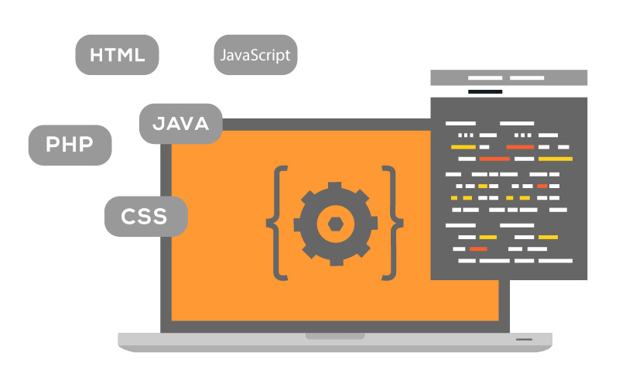

Tecnologías Web

**Alumno:**

Abraham Flores Basilio